**Демоверсия**

итоговой контрольной работы по литературе

для

учащихся 5-х классов

2024 - 2025 учебный год

Учитель Сивчикова Валентина Александровна

**Итоговая контрольная работа по литературе**

**за курс 5 класса**

**Инструкция по выполнению работы**

На выполнение проверочной работы по литературе отводится один урок (не более 45 минут). Работа включает в себя 6 заданий. Ответы на задания запишите в поля ответов в тексте работы. Если Вы хотите изменить ответ, то зачеркните его и запишите рядом новый. При выполнении работы не разрешается пользоваться учебниками, рабочими тетрадями, справочниками, словарями, текстами художественных произведений, литературоведческими материалами и критическими работами. При необходимости можно пользоваться черновиком. Записи в черновике проверяться и оцениваться не будут. Советуем выполнять задания в том порядке, в котором они даны. Для экономии времени пропускайте задание, которое не удаётся выполнить сразу, и переходите к следующему. Если после выполнения всей работы у Вас останется время, Вы сможете вернуться к пропущенным заданиям. Постарайтесь выполнить как можно больше заданий.

**Желаем успеха!**

***ВАРИАНТ 1***

*1.Как называется действующее лицо литературного произведения?*

*2. Назовите термин, которым обозначаются литературные нестихотворные произведения.*

*Прочитайте текст и выполните задания 3–5.*

– Боже мой! – прервала барыня, – да она премиленькая собачка! Велите её привести. Давно она у него? Как же я это её не видала до сих пор?.. Велите её привести.

Приживалка тотчас порхнула в переднюю.

– Человек, человек! – закричала она, – приведите поскорей Муму! Она в палисаднике.

– А её Муму зовут, – промолвила барыня, – очень хорошее имя.

– Ах, очень-с! – возразила приживалка.

– Скорей, Степан! Степан, дюжий парень, состоявший в должности лакея, бросился сломя голову в палисадник и хотел было схватить Муму, но та ловко вывернулась из-под его пальцев и, подняв хвост, пустилась во все лопаткик Герасиму, который в то время у кухни выколачивал и вытряхивал бочку, перевёртывая её в руках, как детский барабан. Степан побежал за ней вслед, начал ловить её у самых ног её хозяина; но проворная собачка не давалась чужому в руки, прыгала и увёртывалась. Герасим смотрел с усмешкой на всю эту возню; наконец Степан с досадой приподнялся и поспешно растолковал ему знаками, что барыня, мол, требует твою собаку к себе. Герасим немного изумился, однако подозвал Муму, поднял её с земли и передал Степану. Степан принёс её в гостиную и поставил на паркет. Барыня начала её ласковым голосом подзывать к себе. Муму, отроду ещё не бывавшая в таких великолепных покоях, очень испугалась и бросилась было к двери, но, оттолкнутая услужливым Степаном, задрожала и прижалась к стене. (И.С. Тургенев «Муму» к Герасиму, который в то время у кухни выколачивал и вытряхивал бочку, перевёртывая её в руках, как детский барабан. Степан побежал за ней вслед, начал ловить её у самых ног её хозяина; но проворная собачка не давалась чужому в руки, прыгала и увёртывалась. Герасим смотрел с усмешкой на всю эту возню; наконец Степан с досадой приподнялся и поспешно растолковал ему знаками, что барыня, мол, требует твою собаку к себе. Герасим немного изумился, однако подозвал Муму, поднял её с земли и передал Степану. Степан принёс её в гостиную и поставил на паркет. Барыня начала её ласковым голосом подзывать к себе. Муму, отроду ещё не бывавшая в таких великолепных покоях, очень испугалась и бросилась было к двери, но, оттолкнутая услужливым Степаном, задрожала и прижалась к стене.

И.С. Тургенев. «Муму»

*3.Выпишите из приведенного фрагмента слово, которое означает «часть дома, предназначенная для жилья».*

*4. Установите соответствие между примерами из текста и названиями средств художественной выразительности: к каждой позиции первого столбца подберите соответствующую позицию из второго столбца.*

|  |  |
| --- | --- |
| ПРИМЕРЫ | СРЕДСТВА ХУДОЖЕСТВЕННОЙ ВЫРАЗИТЕЛЬНОСТИ |
| А) Муму, отроду ещё не бывавшая в таких великолепных покоях…  Б) …выколачивал и вытряхивал бочку, перевёртывая её в руках, как детский барабан.  В) Приживалка тотчас порхнула в переднюю. | 1) аллегория  2) эпитет  3) сравнение  4) метафора |

Запишите в таблицу выбранные цифры под соответствующими буквами.

|  |  |  |
| --- | --- | --- |
| А | Б | В |
|  |  |  |
|  |  |  |

**Дайте развёрнутый ответ на задание 5. Старайтесь чётко отвечать на поставленный вопрос, следите за логикой своих рассуждений, опирайтесь на текст приведённого фрагмента. Объём высказывания – не менее 20 слов**

***5.****Объясните, почему Степан назван автором «услужливым».*

**Напишите мини-сочинение. Старайтесь чётко отвечать на поставленные вопросы, следите за логикой своих рассуждений. Опирайтесь на текст выбранного Вами произведения. Объём высказывания – не менее 50 слов.**

***6.****Вспомните, какие русские народные сказки вы обсуждали в этом году на уроках или читали самостоятельно. Какой сказочный герой вам больше всего понравился? Почему? Дайте развёрнутый ответ, опираясь на текст выбранного вами произведения.*

**Критерии оценивания итоговой контрольной работы по литературе**

**за курс 5 класса**

При оценивании ответов допущенные обучающимися орфографические и пунктуационные ошибки не учитываются.

Правильный ответ на каждое из заданий 1, 2 и 3 оценивается 1 баллом. Правильный ответ на задание 4 оценивается 2 баллами. Если в ответе допущена одна ошибка (в том числе не указана одна необходимая цифра или указана лишняя цифра), выставляется 1 балл; если в ответе допущено две ошибки и более, то выставляется 0 баллов. Ответ на каждое из заданий 5, 6 оценивается в соответствии с критериями.

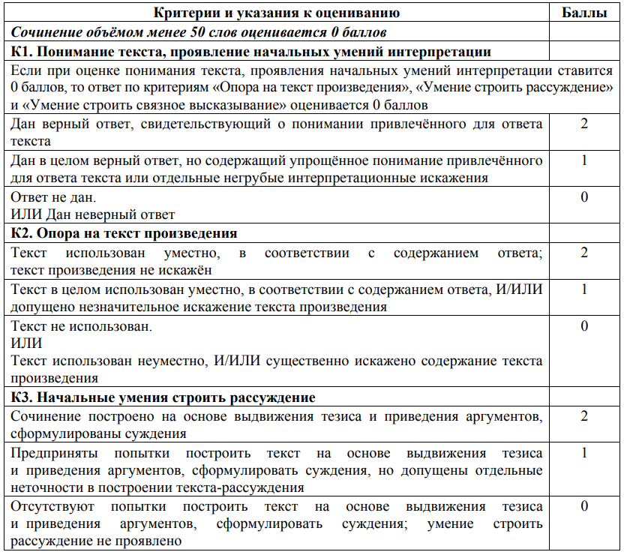

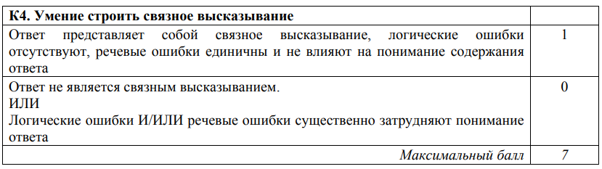

**Рекомендации по переводу первичных баллов в отметки по пятибалльной шкале**

|  |
| --- |
|  |
| **Отметка по пятибалльной шкале** | «2» | «3» | «4» | «5» |
| **Общий балл** | 0–8 | 9–11 | 12–14 | 15–17 |

|  |  |
| --- | --- |
| Отметка | Критерии оценки содержания и речевого оформления работы |
| 5 | 1) Содержание работы полностью соответствует теме.  2) Сочинение написано с опорой на литературное произведение, изученное в текущем учебном году.  3) Фактические ошибки отсутствуют.  4) Содержание излагается последовательно.  5) Работа отличается богатством словаря, разнообразием используемых синтаксических конструкций, точностью словоупотребления.  6) Достигнуто стилевое единство и выразительность текста.  В целом в работе допускаются 1 недочет в содержании и 1–2 речевых недочета. |
| 4 | 1) Содержание работы в основном соответствует теме (имеются незначительные отклонения от темы).  2) Сочинение написано с опорой на литературное произведение, изученное в текущем учебном году.  3) Содержание в основном достоверно, но имеются единичные фактические неточности.  4) Имеются незначительные нарушения последовательности в изложении мыслей.  5) Лексический и грамматический строй речи достаточно разнообразен.  6) Стиль работы отличается единством и достаточной выразительностью.  В целом в работе допускаются не более 2 недочетов в содержании и не более 3–4 речевых недочетов. |
| 3 | 1) В работе допущены существенные отклонения от темы.  2) Сочинение написано с опорой на литературное произведение, изученное в текущем учебном году.  3) Работа достоверна в главном, но в ней имеются отдельные фактические неточности.  4) Допущены отдельные нарушения последовательности изложения.  5) Беден словарь и однообразны употребляемые синтаксические конструкции, встречается неправильное словоупотребление.  6) Стиль работы не отличается единством, речь недостаточно выразительна.  В целом в работе допускаются не более 4 недочетов в содержании и 5 речевых недочетов. |
| 2 | 1) Работа не соответствует теме.  2) В сочинении отсутствует опора на литературное произведение, изученное в текущем учебном году.  2) Допущено много фактических неточностей.  3) Нарушена последовательность изложения мыслей во всех частях работы, отсутствует связь между ними, работа не соответствует плану.  4) Крайне беден словарь, работа написана короткими однотипными предложениями со слабо выраженной связью между ними, часты случаи неправильного словоупотребления.  5) Нарушено стилевое единство текста.  В целом в работе допускаются 6 недочетов в содержании и до 7 речевых недочетов. |

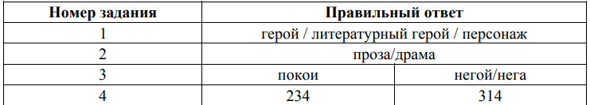

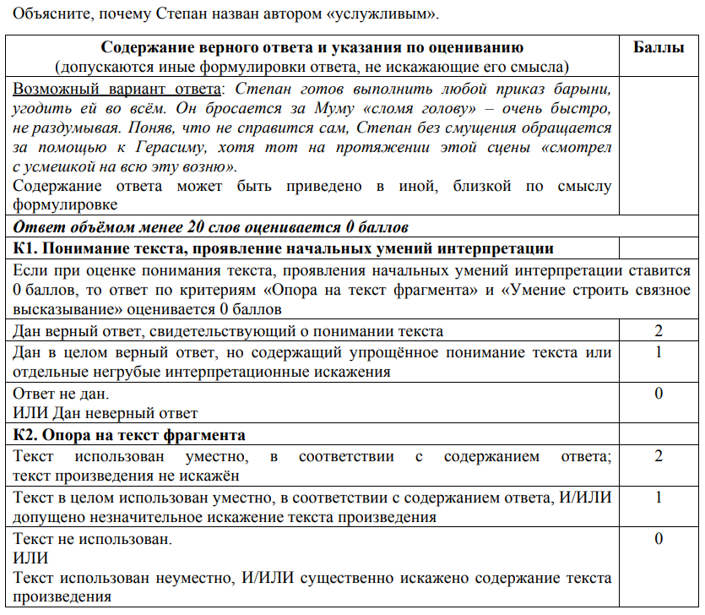

6. *Вспомните, какие русские народные сказки вы обсуждали в этом году на уроках или читали самостоятельно. Какой сказочный герой вам больше всего понравился? Почему? Дайте развёрнутый ответ, опираясь на текст выбранного вами произведения.*



